Implementación del camino más corto en una red de servidores

Santiago García, Daniela León

Universidad de la Costa

Barranquilla, Colombia

***Resumen- En el contexto de la empresa X, el jefe de sistemas busca diseñar una red de servidores eficiente para un aplicativo. La prioridad es establecer un sistema que permita encontrar el camino más corto entre los servidores. Para lograr esto, se recurre a la teoría de grafos y se emplea el algoritmo de camino más corto. Este enfoque, basado en la estructura de grafos, facilita la optimización de la conectividad entre los servidores, asegurando una comunicación eficiente y minimizando la latencia en la red.***

***Palabras clave- grafos, servidores, camino corto, nodo, arista, vertice.***

***Abstract -*** ***In the context of company X, the head of systems aims to design an efficient server network for an application. The priority is to establish a system that allows finding the shortest path between servers. To achieve this, graph theory is employed, utilizing the shortest path algorithm. This approach, based on graph structures, streamlines the optimization of connectivity between servers, ensuring efficient communication and minimizing network latency.***

**Keywords - graphs, servers, short path, node, edge, vertex.**

# INTRODUCCIÓN

En la concepción de la red, contamos con dos elementos fundamentales: los Nodos, que representan cada servidor, y las Aristas, que simbolizan los cables. Estos nodos son direccionales y poseen peso, lo que implica que, en la transmisión de datos mediante su software propietario, no es viable enviar archivos desde todos los servidores a todos los demás servidores de manera directa. En su lugar, se requiere seguir un 'camino' específico para la transferencia eficiente de datos.

# MARCO TEORICO

Grafo: En matemáticas y ciencias de la computación, un grafo es un conjunto de objetos llamados vértices o nodos unidos por enlaces llamados aristas o arcos, que permiten representar relaciones binarias entre elementos de un conjunto. Típicamente, un grafo se representa gráficamente como un conjunto de puntos (vértices o nodos) unidos por líneas (aristas o arcos).

Nodo: En un esquema o representación gráfica en forma de árbol, cada uno de los puntos de origen de las distintas ramificaciones se llama nodo. En informática, un nodo es un componente que forma parte de una red. Cada servidor u ordenador constituye un nodo y se encuentra conectado a otro u otros nodos.

Arista: Se denomina arista a la línea resultante del cruce de dos superficies o planos. Las aristas también son los segmentos de una recta que marcan el límite de los lados de una figura plana. En geometría, una arista es una línea segmentada que se forma en la intersección de dos superficies en un objeto tridimensional.

Los servidores en una red son sistemas informáticos especializados diseñados para gestionar recursos, servicios y facilitar la comunicación entre dispositivos. Funcionan como centros de almacenamiento y procesamiento de datos, atendiendo solicitudes de otros dispositivos (clientes) en la red. Los servidores pueden desempeñar roles diversos, como servidores de archivos, servidores web, servidores de correo electrónico, entre otros. Su función principal es proporcionar recursos y servicios de manera eficiente y segura a los usuarios y dispositivos conectados a la red.

# III Desarrollo

Para llevar a cabo la implementación de los algoritmos, se ha desarrollado la aplicación utilizando el lenguaje de programación PHP, con un enfoque orientado a objetos POO. En este contexto, se han creado clases clave, como la clase "grafo", que encapsula la estructura general del grafo, así como las clases "nodo" y "vértice", que representan componentes individuales del grafo. Este diseño orientado a objetos proporciona una estructura modular y organizada para la aplicación, facilitando la manipulación y gestión eficiente de los elementos del grafo en el desarrollo de algoritmos y operaciones relacionadas.

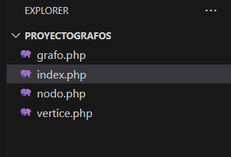

Ilustración

a continuación, presentamos *snippets* del codigo más importante, el planteamiento del grafo y el recorrido del ‘Camino más corto’

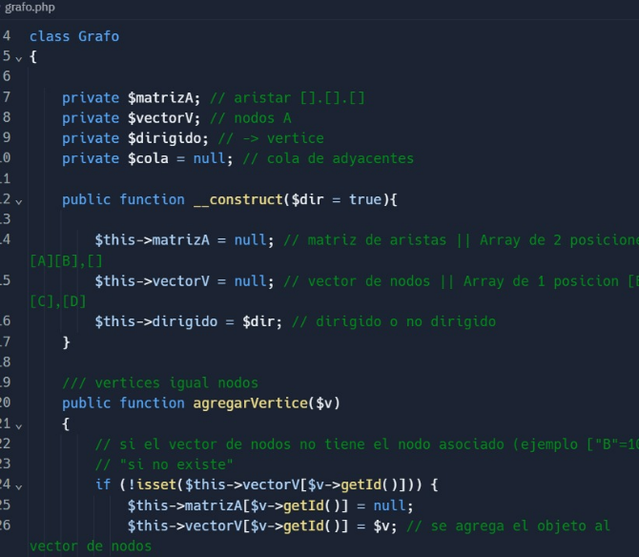

Ilustración Implementación de la clase grafo

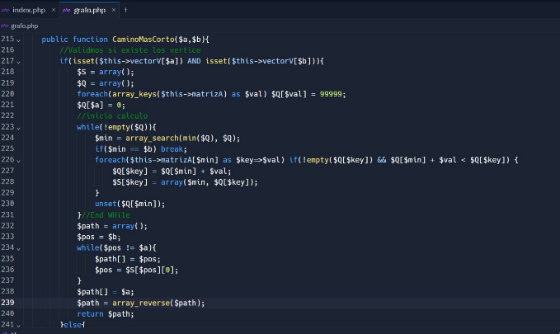

Ilustración Algortimo del recorrido más corto.

Este código implementa el algoritmo de Dijkstra en PHP para encontrar el camino más corto entre dos nodos en un grafo ponderado dirigido. Comienza validando la existencia de los nodos dados en el grafo. Luego, utiliza estructuras de datos como conjuntos para rastrear nodos visitados y no visitados, inicializando distancias y actualizándolas según las conexiones más cortas encontradas. El algoritmo avanza hasta que encuentra el camino más corto al nodo de destino. Después, reconstruye el camino desde el nodo de inicio hasta el destino y lo devuelve. Si los nodos dados no existen en el grafo, la función retorna `false`. En esencia, el código calcula eficientemente la ruta más corta entre dos nodos en un grafo ponderado dirigido.

# . III RESULTADOS

En el panel principal, se encuentran las funciones esenciales para manipular el grafo. Inicialmente, se puede agregar vértices, que representan los servidores en esta implementación. Posteriormente, se pueden establecer las aristas, indicando la dirección y el peso o tiempo en segundos de la transmisión de datos entre servidores. Además, se brinda la posibilidad de eliminar tanto aristas como vértices, ofreciendo flexibilidad en la gestión de la topología de la red. Adicionalmente, se incorporan funciones para visualizar el grado de los nodos y obtener información sobre los nodos adyacentes. Este diseño en el panel principal facilita la interacción intuitiva con el grafo, permitiendo a los usuarios realizar operaciones clave de manera eficiente y controlada.

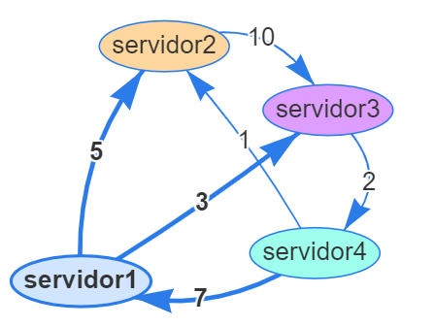

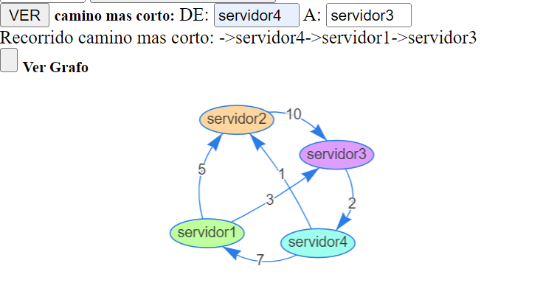

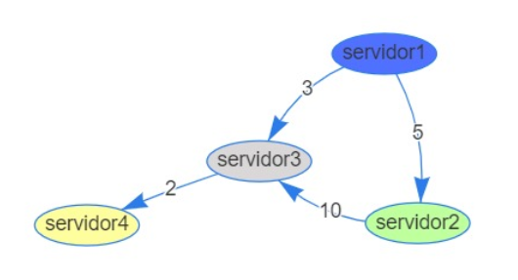

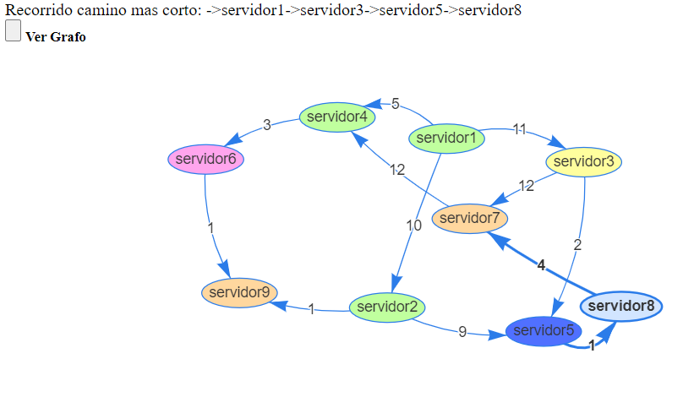

En el aplicativo web, se han incorporado diversos modelos para verificar la efectividad del algoritmo de camino más corto. Estas pruebas han sido llevadas a cabo con éxito, validando así la robustez y precisión del algoritmo implementado. La inclusión de varios modelos proporciona una evaluación integral de su desempeño en diferentes escenarios y configuraciones de red. Este enfoque de pruebas exitosas refuerza la confianza en la capacidad del algoritmo para encontrar rutas óptimas en la red de servidores, respaldando su idoneidad para aplicaciones prácticas dentro del contexto del aplicativo web.

# IV conclusión

En conclusión, la introducción de un enfoque basado en grafos para la implementación de un algoritmo de camino más corto en la red de servidores, respaldado por un aplicativo web con interfaz, ha demostrado ser una solución efectiva y funcional. La realización del código, fundamentado en la teoría de grafos y específicamente en el algoritmo de Dijkstra, ha permitido encontrar de manera eficiente las rutas más cortas entre servidores en la empresa X. La exitosa ejecución de pruebas en diversos modelos ha validado la robustez y precisión del algoritmo implementado, fortaleciendo la confianza en su utilidad práctica. La interfaz del aplicativo web facilita la interacción y gestión de la red, ofreciendo a los usuarios herramientas para agregar, modificar y evaluar la topología de manera intuitiva. En conjunto, esta implementación proporciona una solución integral para la optimización de la conectividad en la red de servidores de la empresa X.

# Referencias

1. A. Recuero, O. Río, M. Álvarez. aplicación de la teoría de grafos a la planificación y programación de proyectos. 1944. Tomado de: <https://digital.csic.es/bitstream/10261/54982/1/1215.pdf>
2. Rodríguez Villalobos, A. (2010). Grafos - software para la construcción, edición y análisis de grafos. España: Bubok Publishing.
3. ROMERO TERNERO, M. D. C., ROPERO RODRÍGUEZ, J., BARBANCHO CONCEJERO, J., SIVIANES CASTILLO, F., BENJUMEA MONDÉJAR, J., SÁNCHEZ ANTÓN, G., RIVERA ROMERO, O. (2010). Servicios en red. España: Ediciones Paraninfo, S.A.
4. Vilchez Quesada, E. (2023). Matemática discreta con apoyo de software. España: Marcombo.